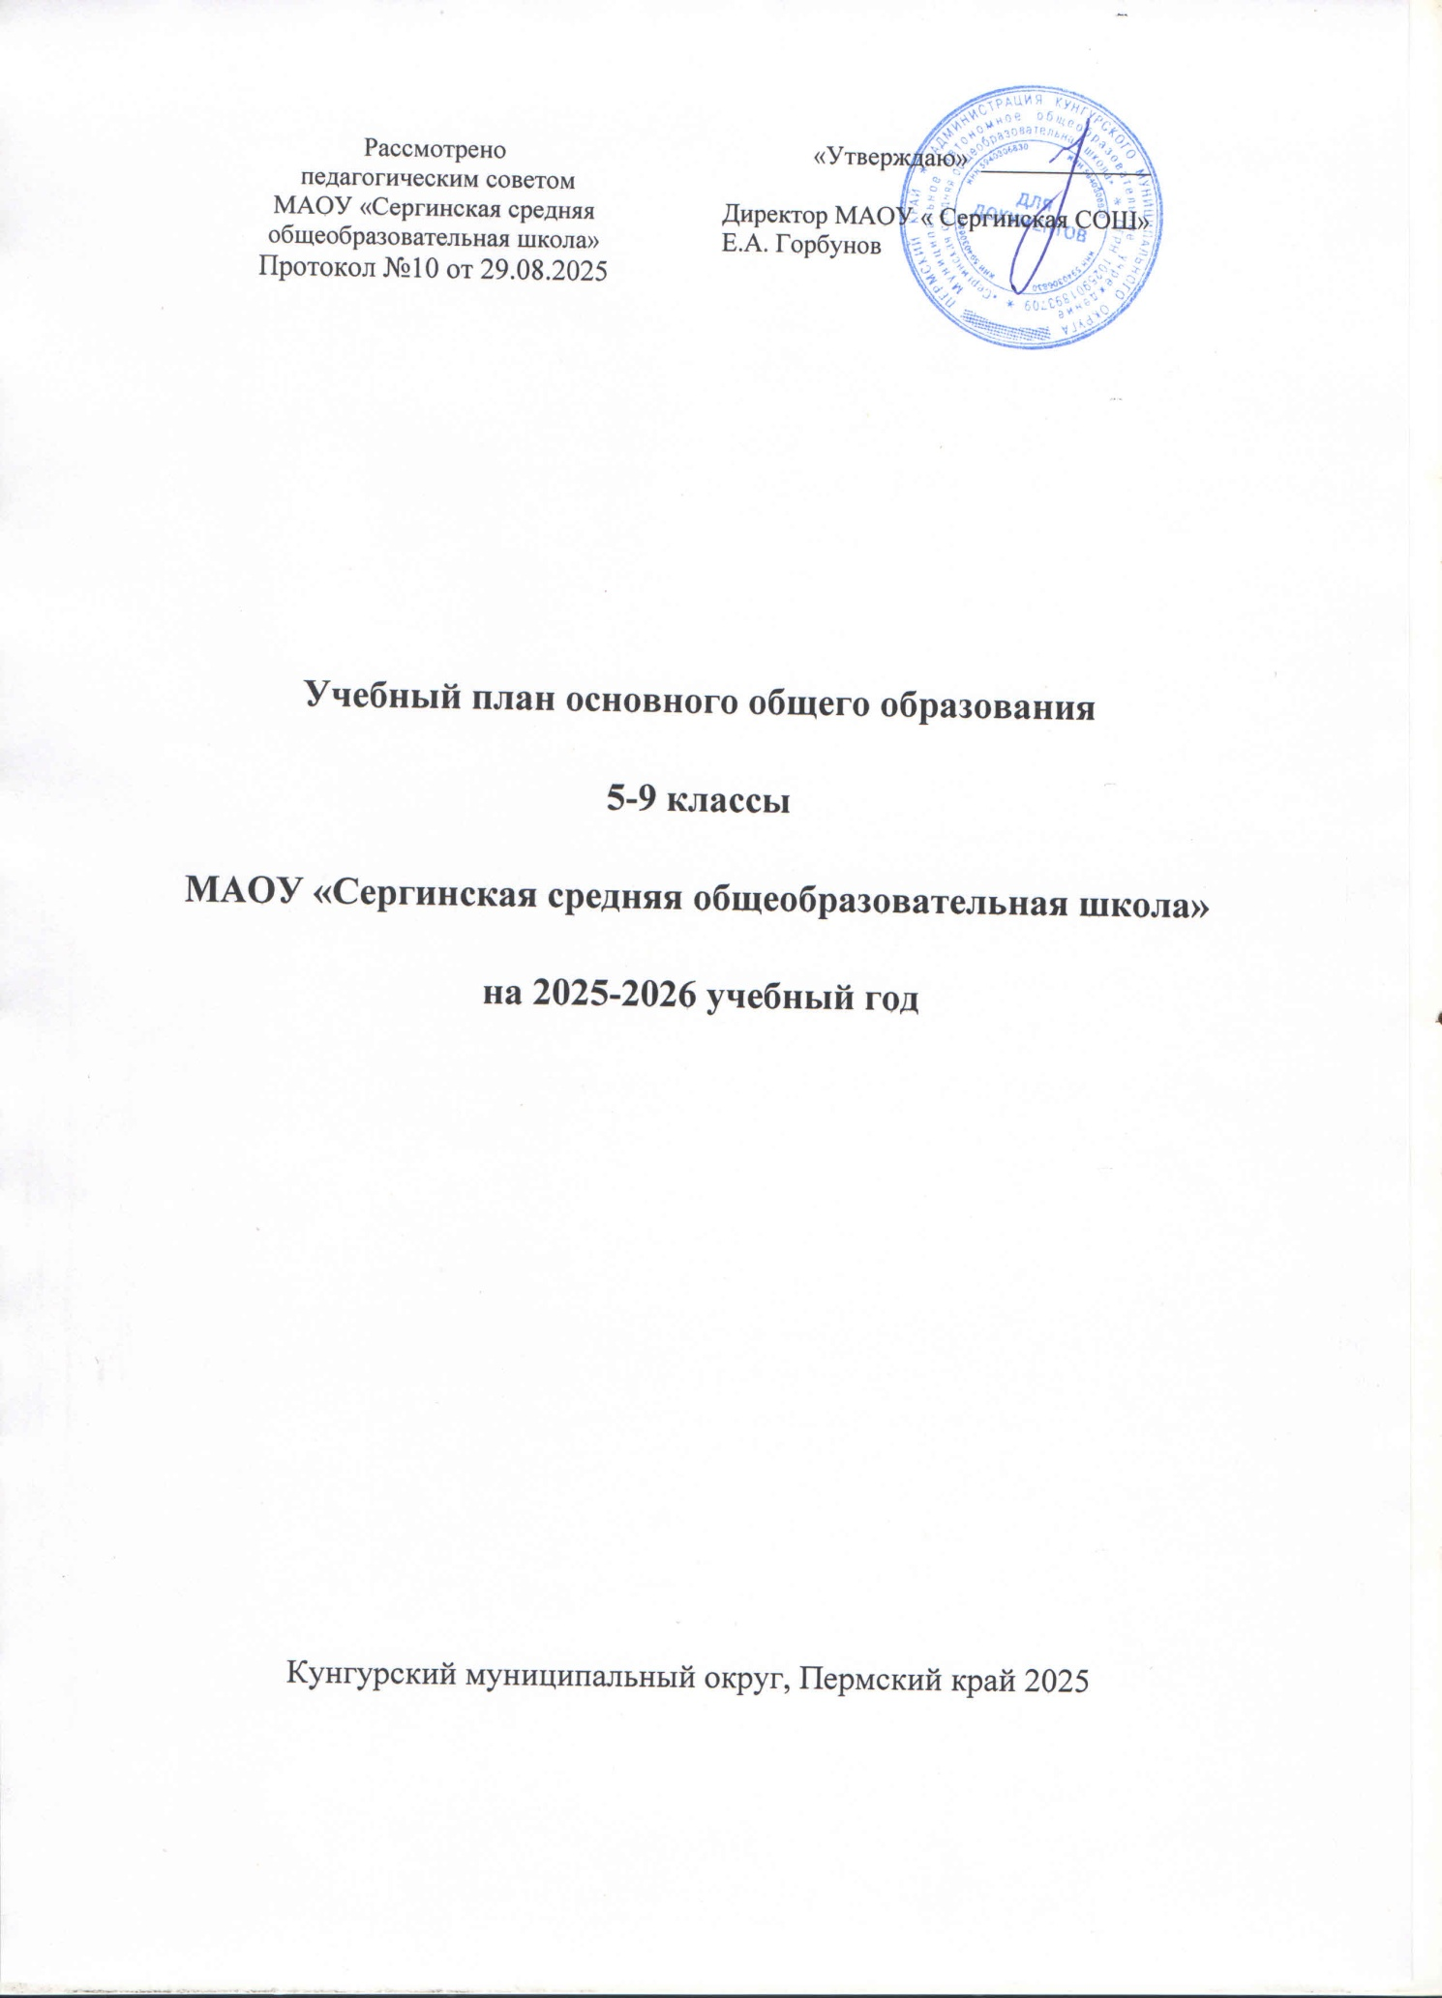

**Учебный план основного общего образования по ФГОС-2021 и ФОП**  
**при пятидневной учебной неделе**

**Пояснительная записка**

Учебный план разработан на основе варианта № 1 федерального учебного плана Федеральной образовательной программы основного общего образования, утвержденной приказом Минпросвещения от 18.05.2023 № 370 с учетом изменений, внесенных приказом от от 09.10.2024 № 704 для обучающихся, которые начали освоение ООП ООО до 01.09.2025.

Учебный план основной образовательной программы основного общего образования (далее – учебный план) обеспечивает реализацию требований ФГОС ООО и ФОП ООО, определяет общие рамки отбора учебного материала, формирования перечня результатов образования и организации образовательной деятельности.  
Учебный план:

* фиксирует максимальный объем учебной нагрузки обучающихся;
* определяет и регламентирует перечень учебных предметов, курсов и время, отводимое на их освоение и организацию;
* распределяет учебные предметы, курсы, модули по классам и учебным годам.

Учебный план состоит из двух частей: обязательной части и части, формируемой участниками образовательных отношений.

Обязательная часть учебного плана определяет состав учебных предметов, обязательных для всех имеющих по данной программе государственную аккредитацию образовательных организаций, реализующих образовательную программу основного общего образования, и учебное время, отводимое на их изучение по классам (годам) обучения.

Часть учебного плана, формируемая участниками образовательных отношений, определяет время, отводимое на изучение учебных предметов, учебных курсов, учебных модулей по выбору обучающихся, родителей (законных представителей) несовершеннолетних обучающихся, в том числе предусматривающих углубленное изучение учебных предметов, с целью удовлетворения различных интересов обучающихся, потребностей в физическом развитии и совершенствовании, а также учитывающих этнокультурные интересы, особые образовательные потребности обучающихся с ОВЗ.

Время, отводимое на данную часть федерального учебного плана, в МАОУ «Сергинская СОШ» использовано на:

* увеличение учебных часов, предусмотренных на изучение отдельных учебных предметов обязательной части, в том числе на углубленном уровне;
* введение специально разработанных учебных курсов, обеспечивающих интересы и потребности участников образовательных отношений, в том числе этнокультурные;
* другие виды учебной, воспитательной, спортивной и иной деятельности обучающихся.

Учебный план предусматривает пятилетний нормативный срок освоения образовательной программы основного общего образования. Продолжительность учебного года на уровне основного общего образования составляет 34 недели.

В МАОУ «Сергинская СОШ»установлен режим пятидневной учебной недели. Образовательная недельная нагрузка равномерно распределена в течение учебной недели и соответствует требованиям санитарных норм СанПиН 1.2.3685-21. Объем максимально допустимой образовательной нагрузки в течение дня в 5–6-х классах не превышает шести уроков, в 7–9-х классах – семи уроков.

Количество часов, отведенных на освоение обучающимися учебных предметов, курсов, модулей из обязательной части и части, формируемой участниками образовательных отношений, в совокупности не превышает величину недельной образовательной нагрузки:

* в 5-х классах – 29 часов в неделю;
* 6-х классах – 30 часов в неделю;
* 7-х классах – 32 часа в неделю;
* 8–9-х классах – 33 часа в неделю.

Общее количество часов учебных занятий за пять лет составляет 5338 часов.

Обучение в МАОУ «Сергинская СОШ» ведется на русском языке. Учебный план не предусматривает преподавание учебных предметов «Родной язык» и «Родная литература» предметной области «Родной язык и родная литература», так как родители обучающихся в заявлениях не выразили желания изучать указанные учебные предметы.

Учебный план не предусматривает преподавание и изучение предмета «Второй иностранный язык» в рамках обязательной предметной области «Иностранные  языки», так как родители в заявлениях не выразили желания изучать учебный предмет.

В рамках учебного предмета «Математика» предусмотрено изучение учебных курсов «Алгебра», «Геометрия», «Вероятность и статистика».

Учебный предмет «История» в рамках обязательной предметной области «Общественно-научные предметы» включает в себя учебные курсы «История России», «Всеобщая история» и «История нашего края»,  на которые суммарно отводится по 3 часа в неделю в 5–7-х классах.

При проведении занятий по учебным предметам  «Труд (технология)» осуществляется деление классов на две группы с учетом норм по предельно допустимой наполняемости групп.

Время, отводимое на формируемую часть учебного плана, использовано для увеличения учебных часов, предусмотренных на изучение отдельных учебных предметов обязательной части, в том числе на углубленном уровне.

С целью формирования читательской грамотности в часть, формируемую участниками образовательных отношений, включен учебный курс «Учимся читать и понимать текст: развиваем читательскую грамотность». Курс «Учимся читать и понимать текст: развиваем читательскую грамотность» изучается в 5-х классах по 1 часу в неделю.

Время, отводимое на формируемую часть учебного плана, используется для введения специально разработанных учебных курсов, обеспечивающих этнокультурные интересы и потребности участников образовательных отношений. К ним относится учебный курс «Мой Пермский край», на который отводится по 1 часу в неделю в 6-7-х классах.

Кроме того, время, отводимое на формируемую часть учебного плана, используется для реализации Концепции развития детско-юношеского спорта в России до 2030 года на увеличение учебных часов, отводимых на изучение учебного предмета «Физическая культура». В 5-9-х классах реализуются курс «Общая физическая подготовка и спортивные игры»

Также формируемая часть учебного плана включает курсы внеурочной деятельности:

* «Разговоры о важном» – отводится по 1 часу в неделю в 5–9-х классах;
* «Россия – мои горизонты» – отводится по 1 часу в неделю в 6–9-х классах
* «Проектно-исследовательская деятельность» – отводится по 1 часу в неделю в 6–9-х классах;
* «Функциональная грамотность: учимся для жизни»– отводится по 1 часу в неделю в 5–9-х классах;
* «Семьяведение» -1 час в 8 классе

Время, отведенное на внеурочную деятельность, не учитывается при определении максимально допустимой недельной учебной нагрузки обучающихся.

Формы организации образовательной деятельности, чередование урочной и внеурочной деятельности при реализации основной образовательной программы основного общего образования определяет МАОУ «Сергинская СОШ».

Суммарный объем домашнего задания по всем предметам для каждого класса не превышает продолжительности выполнения 2 часа – для 5-го класса, 2,5 часа – для 6–8-х классов, 3,5 часа – для 9-го класса. Образовательной организацией осуществляется координация и контроль объема домашнего задания обучающихся каждого класса по всем предметам в соответствии с Гигиеническими нормативами.

Домашнее задание на следующий урок задается на текущем уроке, дублируется в электронном журнале не позднее времени окончания учебного дня – 16.00. Для выполнения задания, требующего длительной подготовки (например, подготовка доклада, реферата, оформление презентации, заучивание стихотворений), предоставляется достаточное количество времени.

Учебный план определяет формы промежуточной аттестации в соответствии с положением о текущем контроле и промежуточной аттестации МАОУ «Сергинская СОШ».

Объем времени, отведенного на промежуточную аттестацию обучающихся, определяется рабочими программами учебных предметов, учебных и внеурочных курсов и календарным учебным графиком основного общего образования.

**Учебный план основного общего образования (пятидневная неделя)**

|  |  |  |  |  |  |  |  |
| --- | --- | --- | --- | --- | --- | --- | --- |
| **Предметные области** | **Учебные предметы** | **Количество часов в неделю** | | | | | **Всего** |
| **V класс** | **VI класс** | **VII класс** | **VIII класс** | **IX класс** |
| **Обязательная часть** | | | | | | | |
| Русский язык и литература | Русский язык | 5 | 6 | 4 | 3 | 3 | 21 |
| Литература | 3 | 3 | 2 | 2 | 3 | 13 |
| Иностранные языки | Иностранный язык (английский) | 3 | 3 | 3 | 3 | 3 | 15 |
| Математика и информатика | Математика | 5 | 5 | – | – | – | 10 |
| Алгебра | – | – | 3 | 3 | 3 | 9 |
| Геометрия | – | – | 2 | 2 | 2 | 6 |
| Вероятность и статистика | – | – | 1 | 1 | 1 | 3 |
| Информатика | – | – | 1 | 1 | 1 | 3 |
| Общественно-научные предметы | История | 3 | 3 | 3 | 2 | 2 | 13 |
| Обществознание | – | - | - | 1 | 1 | 2 |
| География | 1 | 1 | 2 | 2 | 2 | 8 |
| Естественно-научные предметы | Физика | – | – | 2 | 2 | 3 | 7 |
| Химия | – | – | – | 2 | 2 | 4 |
| Биология | 1 | 1 | 1 | 2 | 2 | 7 |
| Искусство | Изобразительное искусство | 1 | 1 | 1 | *–* | – | 3 |
| Музыка | 1 | 1 | 1 | 1 | – | 4 |
| Технология | Труд (Технология) | 2 | 2 | 2 | 1 | 1 | 8 |
| Основы безопасности и защиты Родины | Основы безопасности и защиты Родины | - | - | - | 1 | 1 | 2 |
| Физическая культура | Физическая культура | 2 | 2 | 2 | 2 | 2 | 10 |
| Итого | | 27 | 28 | 30 | 31 | 32 | 149 |
| **Часть, формируемая участниками образовательных отношений** | | | | | | | |
| Учебные предметы, курсы, модули по выбору: | | 2 | 2 | 2 | 2 | 1 | 9 |
| Мой Пермский край | | - | 1 | 1 | *-* |  | 2 |
| «Проектно-исследовательская деятельность» | | 1 | - | - | *-* |  | 1 |
| Общая физическая подготовка и спортивные игры | | 1 | 1 | 1 | 1 | 0,5 | 4,5 |
| Введение в новейшую историю России | |  |  |  |  | 0,5 | 0,5 |
| **Всего в неделю** | | **29** | **30** | **32** | ***32*** | **33** | **157** |
| **Максимально допустимая недельная нагрузка (при 5-дневной неделе) в соответствии с действующими санитарными правилами и нормами** | | **29** | **30** | **32** | ***33*** | **33** | **157** |
| Учебные недели | | 34 | 34 | 34 | *34* | 34 | 170 |
| Всего учебных часов на учебный период | | 986 | 1020 | 1088 | *1122* | 1122 | 5338 |
| **Курсы внеурочной деятельности** | | | | | | | |
| Россия – мои горизонты | | - | 1 | 1 | 1 | 1 | 4 |
| Функциональная грамотность | | 1 | 1 | 1 | 1 | 1 | 5 |
| Разговоры о важном | | 1 | 1 | 1 | 1 | 1 | *5* |
| Моя семья | | - | - | - | 1 | - | *1* |
| **Итого на реализацию курсов внеурочной деятельности** | | 2 | 3 | 3 | 4 | 3 | 15 |